МБДОУ детский сад №3 «Аленушка».

Консультация для родителей
« Как помочь ребёнку повзрослеть?
Кризис трёх лет».

Подготовила воспитатель: Папкова Н.С.

Данная консультация поможет родителям малышей разобраться в понятии "кризис трёх лет", а также, что делать, как себя вести, как реагировать на некоторые выходки изменившегося ребёнка, а главное, как помочь малышу справиться с самим собой.
Малыш-ангелочек , которого вы родили около двух с половиной лет назад, исчез. Появился маленький монстр, деспот, эгоист, он издевается, проверяет нервы на прочность и с интересом любуется на вас, когда вы вне себя. Это кризис трёх лет.
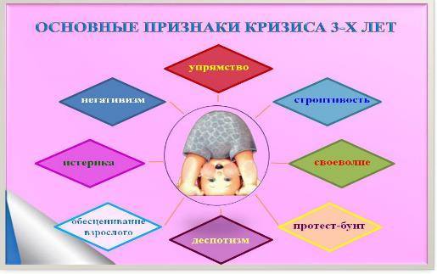

Первые два – кризис новорожденности и года – прошли незаметно и благополучно, а вот что делать с этим? Не обращать внимания, жить как раньше – невозможно. Что с ребёнком? Всё в норме. Дитятко прожило достаточно времени, ориентируясь на вас: ваше настроение, поведение, действия, манеры воспринимались ребёнком как его собственные. И вдруг такая находка – «Я». «Я – личность», есть мир, и есть «Я». Но эту находку нельзя потрогать, попробовать на зуб, разобрать, ей можно позабавиться, только проявляя в поведении, чем дитё охотно и занимается: ноет, закатывает истерики, выражает строптивость.
В простонародье таких детей по-разному называют. Возрастные же психологи говорят, что кризис развития нужен для формирования личности ребёнка. А вот как пройдёт этот кризис и каким после станет ребёнок, зависит от взрослых. Поэтому вот вам руководство к действию. Наберитесь терпения. Упрямство, строптивость, негативизм, своеволие, бунт, деспотизм, обесценивание человеческих норм поведения – характерные черты этого периода. Не думайте, что «вам достался» несносный ребёнок, он просто ещё не научился себя вести. Он не знает как «играть» со своей находкой «я».
- Малыш обнаружил свою личность, но не в курсе, какая она – хорошая или плохая. Именно в этот период закладывается самооценка, а значит, задача родителей – не скупиться на одобрения, не критиковать без веских причин.
- Ребёнку важно всё делать самому, и это не только есть, одеваться, чистить зубы – так развивается его самостоятельность; сейчас же формируется и независимость, а значит – важно и решения самому принимать. Уступайте ребёнку, выстраивайте общение так, чтобы он имел возможность переубедить вас, хотя бы в мелочах, «мелочь» ведь для вас, а для ребёнка всё существенно.
- Упрямство – своеобразный тренажёр воли, не изводите его на корню, идите на разумные компромиссы.
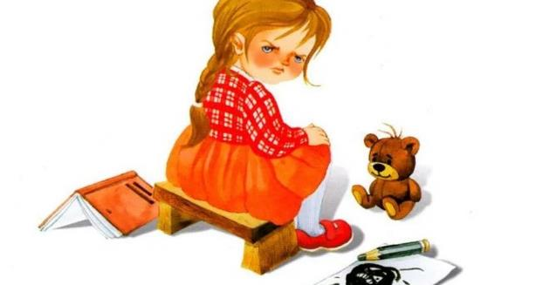

- Зная об особенностях периода, смените тактику. Нравится ребёнку проявлять упрямство, вредничать, поиграйте с ним так, чтобы он мог реализовать эти свои черты, выпустить пар в игре. Я, например, кормлю дочь, запрещая есть из моей тарелки. Радуюсь, когда Алиса не надевает тапки, и кладу их на верхнюю полку шкафа, обувь сразу становится востребована. Берите ребёнка «на слабо» (тебе это всё не съесть!). Запрещая что-либо понарошку, не будьте слишком серьёзны, развлекитесь вместе, посмейтесь над детским непослушанием. Здесь главное, чтобы малыш точно понимал, где игра, а где реальные требования.
- Надо заметить ещё и то, что весь негатив кризиса выливается на человека, который ближе всех в общении. Мама часто может слышать в этот период от отца, бабушек, нянь, воспитателей: «С нами он (ребёнок) так себя не ведёт!». И понятно, ведь всё предшествующее время малыш жил именно мамой (или тем, кто её заменяет), поэтому сейчас противопоставляет себя данному человеку с особым усердием.
- Часто в этот период дети становятся невозможными нытиками. Идите снова на хит-рость: делайте вид, что не понимаете неразборчивую речь, но очень хотите узнать, в чём её суть. Ноет, что хочет сок, переспросите: «Хочешь кок? Ноет бок? Очу ооок? Чулок!» Скажет как следует – получит своё.
- Хуже нытья только истерики. Соберите волю в кулак и не обращайте внимания, пусть орёт, катается по земле, главное, чтобы без травм, остальное – пусть. От вас не должно быть никаких эмоций: ни положительных, ни отрицательных. Не обсуждайте это происшествие. Симулянт должен знать: вас этим не проймешь, вам НИКАК, вы НЕ ЗАМЕТИЛИ, что случилось. Если ситуация не позволяет «оставить истерику без внимания», попробуйте отвлечь (только не выдать желаемое); не получилось – пожалей-те, обнимите, «переведите стрелки» на сказочный, вымышленный персонаж. (Мне очень жаль, но Баба-Яга запретила тёте продавать нам эту игрушку.) Но жалеть и отвлекать – это крайняя мера, истерика должна быть проигнорирована! И помните – все наладится. Результат прохождения кризиса – становление воли, самостоятельности, гордости за свои достижения. Успехов вам!

